3. Особенности становления базит – гипербазитовых магм

Начиная с докембрия, на земную поверхность изливались преимущественно основные лавы, тогда как производные ультраосновных расплавов (кимберлиты, пикриты, меймечиты, коматииты) имеют сравнительно ограниченное распространение. Классификационная принадлежность этих пород определяется главным образом по содержанию кремнезема, с учетом и некоторых других признаков. Для пород основного – ультраосновного состава граничными считаются значения 33<SiO₂ % вес.<53, разделение базитовых и гипербазитовых групп проводится по дискриминанте SiO₂. = 44% вес. В силу объективных обстоятельств существует некоторая (±2 %) неопределенность, размытость приведенных границ. При дальнейшей характеристике, если не оговаривается иное, подразумеваются основные и ультраосновные расплавы и производные от них породы.
Магматические расплавы гетерогенны: содержат растворенными не менее 0.5-2% летучих компонентов, преимущественно – H₂O, H₂, CO, CO₂, CH₄, N₂, S, Cl, F; в них всегда присутствует кристаллическая фаза, представленная одним или несколькими различными минеральными видами. Суммарная объемная доля кристаллов, соответствующая скачку динамической вязкости, после которого расплав перестает двигаться, может достигать в эффузивах 60% объемных. Но в большинстве случаев магма, формирующая то или иное геологическое тело (лавовый поток, интрузивный массив) содержит не более 10-15% кристаллической фазы. Показательны следующие факты. Доступные наблюдениям краевые закалочные зоны интрузивных тел представлены, как правило, мелкокристаллическими разностями пород, что свидетельствует как о быстром остывании, так и о малой доле более ранних кристаллических фаз. В современных лавовых потоках, независимо от места отбора образцов в них (в древних удаленность от центра излияния нам неизвестна), всегда присутствует гиалиновая корка закалки с небольшим количеством вкрапленников, что указывает на массовую кристаллизацию в расплаве после становления потока, как геологического тела. Эти факты позволяют предполагать, что массовая объемная кристаллизация в базит – гипербазитовых расплавах происходит после формирования ими геологических тел. В андезитовых и более кислых расплавах ситуация зачастую иная. Массовая кристаллизация в них начинается в еще движущемся расплаве, о чем свидетельствует характерность для средних и кислых лав пилотакситовой структуры основной массы, типичность для них экструзивных тел с агломератовыми потоками. Стимулирует ли движение кристаллизационную способность расплава или угнетает ее, остается неясным (Пономарев, 1982),так, по экспериментальным данным (Kouchi et.al., 1986), при переохлаждении более 45 ºC движение основного расплава начинает влиять на скорость зародышеобразования и морфологию растущих кристаллов. Вероятно, такого рода данные могут пролить свет на минимальный размер ансамблей кластеров, образующих переходную «скрытую» фазу ( Асхабов, Галиулин, 1998), и на существование в кристаллизующейся среде пространственно-временных структур, состоящих из чередующихся конвективных и концентрационных градиентных зон (Петровский и др., 1994).

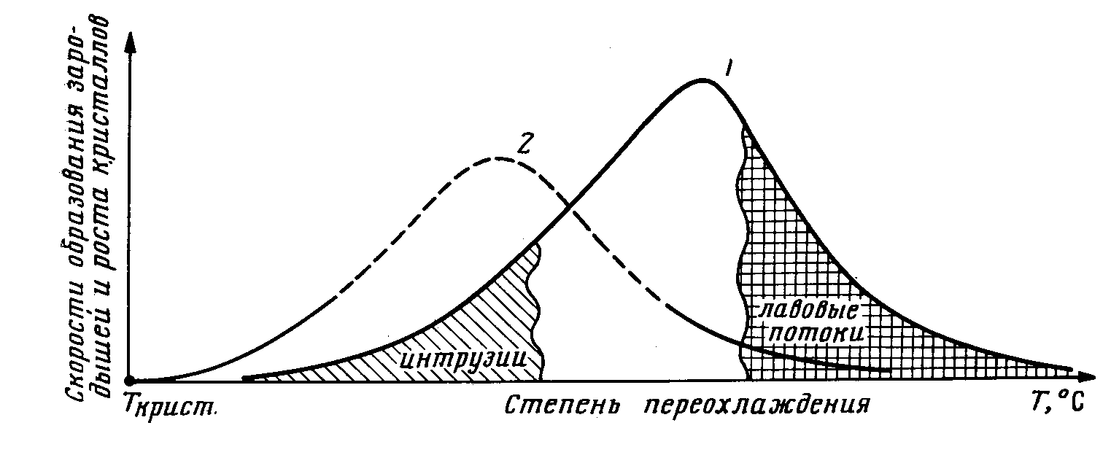
Рис. 1. Кривые скоростей зародышеобразования (1) и роста (2) кристаллов в зависимости от степени переохлаждения.Т_{крист.} – температура кристаллизации расплава. Пояснения в тексте.

В явлении кристаллизации расплавов различают два процесса: скорость зародышеобразования и скорость роста кристаллов. Зародышеобразование может быть двух видов – гомогенное и гетерогенное. Для вкрапленников некоторых минеральных видов, например, оливина, гетерогенное зарождение на включениях кристаллов шпинели достаточно типично. Рост микролитов обычно считается гомогенным, хотя специальных исследований на этот счет не проводилось. Зависимости скоростей зародышеобразования и роста кристаллов от степени переохлаждения относительно температуры кристаллизации представлены на рис.1. В работе (Пономарев, 1982) на примере Скергаардского плутона и БТТИ было показано, что в лавовых потоках и интрузивных телах существуют разнонаправленные градиенты изменения количества кристаллов от края к центру геологического тела. Взаиморасположение кривых 1 и 2 (см. рис.1), вероятно, может меняться, поэтому требуется дальнейшее изучение феномена в фациальном ряду: лавовый поток – дайка – интрузивное тело.Различного рода динамические характеристики процесса кристаллизации (скорости, объемы, размеры и т.д.) пока плохо поддаются количественным описаниям из-за их зависимости от многих влияющих факторов.
Среди различных видов магматического фракционирования процессы собственно кристаллизационной дифференциации рассматриваются многими исследователями как ведущие в эволюции базит – гипербазитовых магм от первичных выплавок до конечных членов различных серий. В означенном процессе состав остаточной жидкости все более удаляется от первичного расплава.
Двадцатилетний опыт одного из авторов в изучении магматических пород Камчатки микрозондовым методом позволяет утверждать, что составы остаточных стекол в различных типах базальтов, как правило, группируются вокруг состава гранитной эвтектики (SiO₂ – 70-75%; Al₂O₃ – 12-12.6%; CaO – 2-4%; ∑Na₂O+K₂O – 6-9%). Проведение анализов по примазкам стекол между кристаллами основной массы требует длительных поисков места анализа в сканирующем режиме и возможно только в лавах четвертичного возраста, т.к. в более древних породах эти стекла-примазки, если и сохраняются, то уже измененными. Судя по результатам изучения природных ассоциаций магматических пород, эволюция основных магм происходит без разрывов. Излом эволюционных линий для ряда эффузивных серий в координатах FeO/(FeO+MgO) – SiO₂ связывают с кристаллизацией магнетита. Скорость изменения составов расплавов и образующихся минеральных фаз контролируется соотношениями тугоплавких и легкоплавких миналов в исходной выплавке (Арискин, Бармина, 2000).
На ранних этапах эволюции базит – гипербазитовых магм собственно расплав в них, вероятно, количественно преобладает над кристаллами, и его особенности определяют характер процессов дифференциации, но эти явления недоступны прямым наблюдениям. Для изучения и описания процессов фазовых переходов в магматических расплавах, приводящих к кристаллизационной дифференциации, используются термодинамический и экспериментальный подходы. Подобное разделение условно, т.к. в экспериментальном подходе
широко применяются различные критерии термодинамического равновесия,
а в термодинамических расчетах используются экспериментальные калориметрические данные для чистых веществ и соединений. И в том, и в другом случае учитываются сведения о структурных особенностях магматического расплава.
К настоящему времени накопилось достаточно доказательств, позволяющих рассматривать магматические расплавы как ансамбль полианионов с различным числом входящих в них кремнекислородных тетраэдров. Внутри этих полианионных конструкций упорядоченность структурных элементов сходна с кристаллами, тогда как сами сиботаксисы располагаются относительно друг друга произвольно. «Дальний порядок» в расплавах отсутствует. В зависимости от роли катионов в строении расплавов их разделяют на сеткообразователи (Si⁴⁺, Al³⁺, Ti⁴⁺, Fe³⁺) и модификаторы (Mg²⁺, Ca²⁺, Na¹⁺, K¹⁺) (двухрешетчатая модель). Первые образуют и укрупняют сиботаксические группирповки, вторые участвуют в их деструкции. Действительно, результаты экспериментальных исследований (Чехмир и др., 1981) по диффузионной подвижности петрогенных элементов и летучих в расплавах отчетливо продемонстрировали относительную инертность входящих в комплексные анионы катионов Si⁴⁺, Al³⁺, P⁵⁺ и значительно, на 2-4 порядка, более высокую мобильность катионов – модификаторов. Вместе с тем некоторые из элементов проявляют в расплаве двойственность своих свойств. Например, алюминий в силикатных расплавах может как располагаться в тетраэдрических пустотах кислородной упаковки и служить сеткообразователем, так и находиться в позициях октаэдрических, исполняя роль модификатора. Тетраэдры AlO₄ обладают отрицательным зарядом, который компенсируется катионами щелочных металлов, образующими кластеры вида K AlO₄, Na AlO₄, Ca AlO₄ и т.д. Об этом свидетельствуют данные по растворению сложных минералов. При растворении их компоненты перемещаются в расплаве в виде комплексов, причем со скоростями, соответствующими самым медленным компонентам (Чехмир и др., 1981). Подвижность всех компонентов в расплаве существенным образом зависит от состава расплава. Увеличение содержания кремнезема снижает подвижность многих компонентов. Изменение содержания натрия в альбитовых и жадеитовых расплавах сложным образом сказывается на их структуре: с одной стороны, натрий в расплаве идет на формирование кластеров Na AlO₄, образуя высокополимеризованные алюмосиликатные группировки, с другой, служит модификатором, деполимеризуя силикатную сетку в расплаве (Быков и др., 1996). Присутствие летучих, как правило, повышает подвижность всех компонентов в расплаве. Сами же летучие перемещаются в расплаве с коэффициентами диффузии, примерно такими же, как и у катионов-модификаторов близкого к ним размера (Чехмир и др.,1981). Растворимость летучих в расплаве, в частности воды, увеличивается от основных расплавов к кислым и может достигать 5 % вес. при соответствующем давлении. Особенности строения магматических расплавов играют важную роль в исследовании моделей метастабильных равновесий в закрытой расплавно - минеральной системе. Основные магматические расплавы обладают сложным, изменчивым строением, их структура определяется многими разнообразными причинами. Это затрудняет создание термодинамических моделей подобных систем, т.к. в настоящее время невозможна, из-за неаддитивности экстенсивных параметров, корректная оценка химических потенциалов компонентов в расплаве. Многие исследователи пошли по пути создания полуэмпирических моделей, в которых используются концентрации компонентов в фазах системы, упрощенные варианты стрения расплавов, минеральные фазы (оливин, плагиоклаз, пироксен, шпинель) рассматриваются как идеальные растворы. При построении ряда геотермометров расплав – минерал (оливин, плагиоклаз), несмотря на неоднократную критику за примитивность, успешно применяется двухрешетчатая модель строения магматических расплавов в диапазоне составов от базальтовых до дацитовых (Арискин, Бармина, 2000). Использование этой модели позволяет уточнить положение миналов в структуре расплава, а также повысить точность ряда геотермометров до ±10ºC. Так, исследования равновесия пироксен – расплав позволили поместить CaO в модификаторы, а кластер CaAlO₄ исключить из сеткообразователей, которыми являются кластеры Na AlO₄ и KAlO₄, а избыток Al относительно щелочей становится модификатором.

